Психическое здоровье детей
В детском саду малыш расходует много энергии, как физической, так и эмоциональной. Характерное свойство нервной системы детей - недостаточность тормозных реакций, быстрая переключаемость процессов возбуждения. Отсюда подвижность детей, слабая способность к длительному сосредоточению.
Первым условием обретения душевного равновесия является спокойная, доброжелательная обстановка дома. Родители должны прислушиваться к тому, что говорит ребенок, чаще говорить с ним. Будет отлично, если вам удастся быстро и решительно переключить внимание ребенка на что-то другое, что разрядит его напряжение. Помните, что ребенок переполнен впечатлениями, перегружен новыми сведениями, что ведет к усталости. Дети получают полезные знания, перегружаются информацией «впрок», но часто весьма дорогой ценой. Об этом свидетельствует рост заболеваний нервной системы. Мозг детей зачастую не выдерживает возрастающего темпа жизни, не успевает переработать колоссальный объем информации, который сваливается на него.
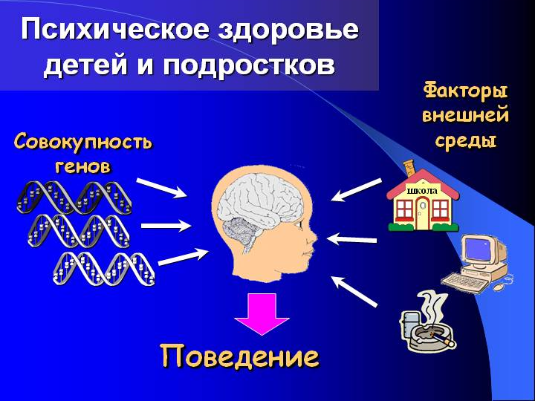
Отрицательные стрессы играют огромную роль в развитии сердечно-сосудистых и нервно-психических заболеваний. Если дети бывают свидетелями ссор, скандалов, чересчур пристрастились к телевизору, это негативно отражается на их здоровье. Особенно тяжело дети переносят чувство страха, которое угнетает их, подавляет активность, волю, делает беспомощными. Нередко дети с трудом избавляются от испуга.
У нервных детей особенно упорны черты упрямства и негативизма. Внешне это проявляется в виде злости, когда ребенок начинает кричать, падать на землю, замахивается на близких, делая вид, что хочет ударить, а иногда и бьет на самом деле. Установлено, что дети, чьи родители буквально по каждому поводу делают замечания, упрямятся гораздо чаще, чем дети, родители которых предоставляют им разумную свободу.
Для нормальной деятельности нервной системы нужно создавать спокойную обстановку, давать детям возможность побыть наедине, успокоится. Необходима нормализация сна, так как нервные дети засыпают с трудом, спят чутко и прерывисто. Каждому ребенку необходима теплота родительской ласки. Он должен чувствовать, что его любят, им дорожат, с ним считаются.

Чаще разговаривайте с детьми, чтобы знать их чувства и переживания. Уважайте в малыше личность. Ребенок, выросший в атмосфере любви, сам будет эмоционально богаче, способнее на проявление чуткости и внимания к другим.

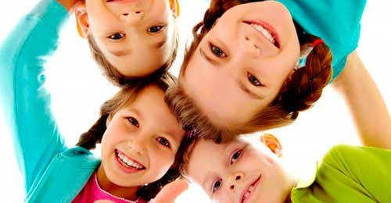
Эмоции регулируют нашу жизнь на физиологическом и психологическом уровне. Преобладание радости создает субъективное ощущение счастливой жизни, что в свою очередь отражается на состоянии здоровья. К ребенку следует подходить с оптимистическим настроением.

